# 电路板硬件介绍

## 操作

上电即可使用，代码已经固化在FPGA里面，上电就可以进行操作。操作说明如下：

-- key1为确认按键，每次先按紧key2~key5的按键，然后按下key1按键，就建按键的

-- 信息通过iic发送到iic芯片（AT24c04）上，然后读出显示在led上

----------------------------------------------------------------------

-- key2为普通按键，按下为0，不按为1；对应led4，按下不放开，同时按下key1后放开，就

-- 将数据“0111”通过iic发送到iic芯片，在通过iic读出显示在led上，此时，led4亮，其他LED不亮，，数码管显示08；

----------------------------------------------------------------------

-- key3为普通按键，按下为0，不按为1；对应led3，按下不放开，同时按下key1后放开，就

-- 将数据“1011”通过iic发送到iic芯片，在通过iic读出显示在led上，此时，led3亮，其他LED不亮，数码管显示04；

----------------------------------------------------------------------

-- key4为普通按键，按下为0，不按为1；对应led2，按下不放开，同时按下key1后放开，就

-- 将数据“1101”通过iic发送到iic芯片，在通过iic读出显示在led上，此时，led2亮，其他LED不亮，数码管显示02；

----------------------------------------------------------------------

-- key5为普通按键，按下为0，不按为1；对应led1，按下不放开，同时按下key1后放开，就

-- 将数据“1110”通过iic发送到iic芯片，在通过iic读出显示在led上，此时，led1亮，其他LED不亮，数码管显示01；

进行Iic通信的芯片（AT24C04芯片，是一个存储芯片，掉电不丢失，存储容量为2K）

电路图如下：

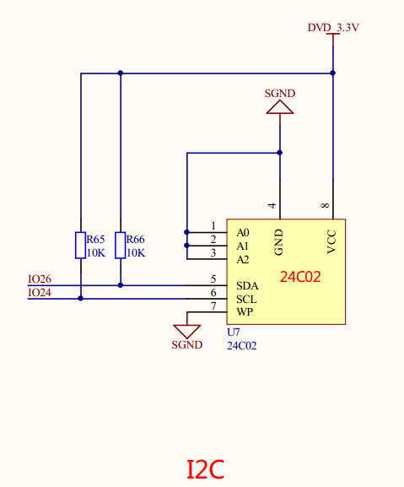

# LED灯

用于显示从AT24C04芯片通过IIC通信读出的数据，也就是按键的按下情况

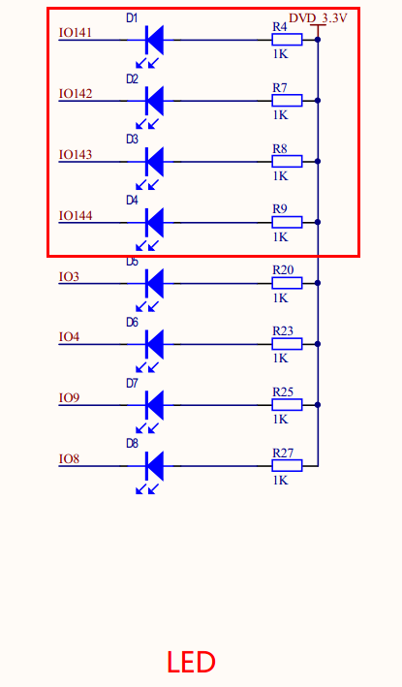

红色框内的四个按键，

-- 引脚设置：scl接24，sda接26

-- 4个按键分别为：74、67、70、72

-- 4个LED分别为：141、142、143、144

## 数码管电路图

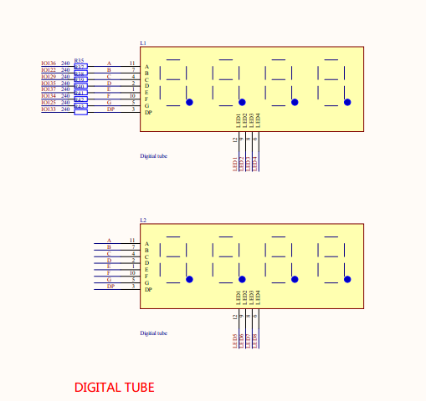

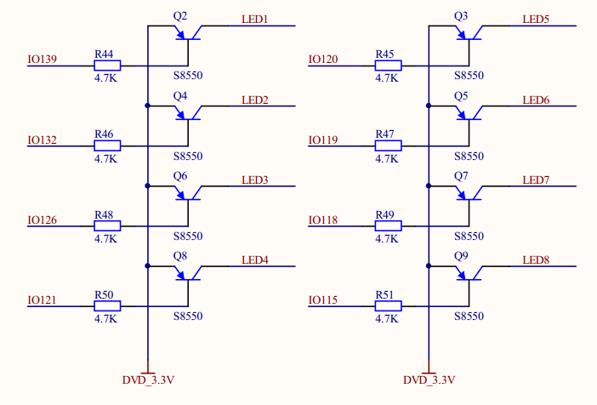

# 按键

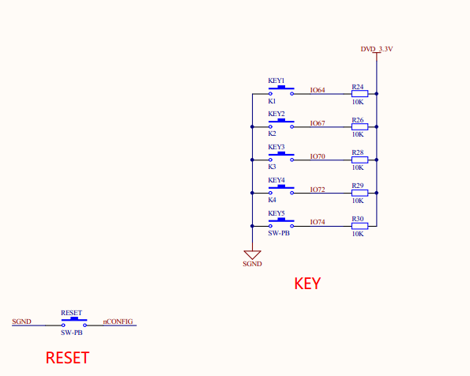

RESET是复位按键

# 操作

-- key1为确认按键，每次先按紧key2~key5的按键，然后按下key1按键，就建按键的

-- 信息通过iic发送到iic芯片（AT24c04）上，然后读出显示在led上

----------------------------------------------------------------------

-- key2为普通按键，按下为0，不按为1；对应led4，按下不放开，同时按下key1后放开，就

-- 将数据“0111”通过iic发送到iic芯片，在通过iic读出显示在led上，此时，led4亮，其他LED不亮；

----------------------------------------------------------------------

-- key3为普通按键，按下为0，不按为1；对应led3，按下不放开，同时按下key1后放开，就

-- 将数据“1011”通过iic发送到iic芯片，在通过iic读出显示在led上，此时，led3亮，其他LED不亮；

----------------------------------------------------------------------

-- key4为普通按键，按下为0，不按为1；对应led2，按下不放开，同时按下key1后放开，就

-- 将数据“1101”通过iic发送到iic芯片，在通过iic读出显示在led上，此时，led2亮，其他LED不亮；

----------------------------------------------------------------------

-- key5为普通按键，按下为0，不按为1；对应led1，按下不放开，同时按下key1后放开，就

-- 将数据“1110”通过iic发送到iic芯片，在通过iic读出显示在led上，此时，led1亮，其他LED不亮；

# 实物

## 接入5V电源，电源开关

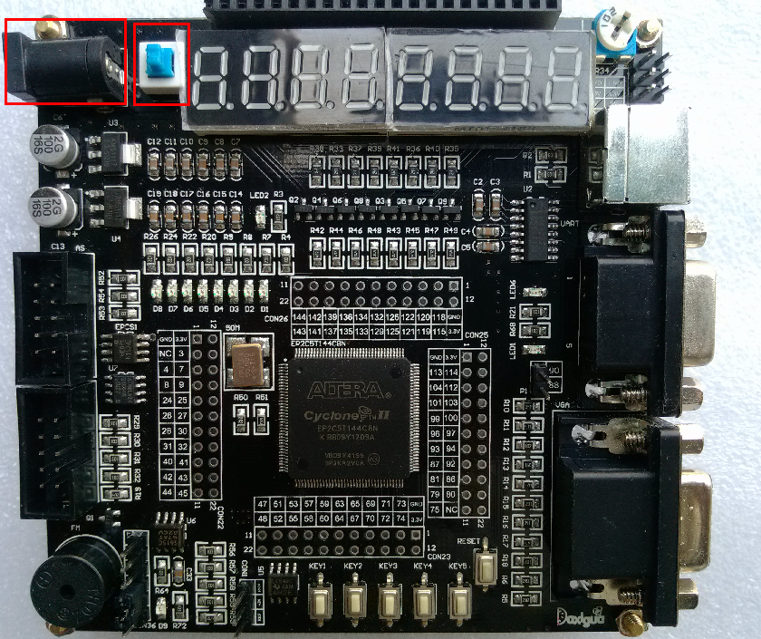

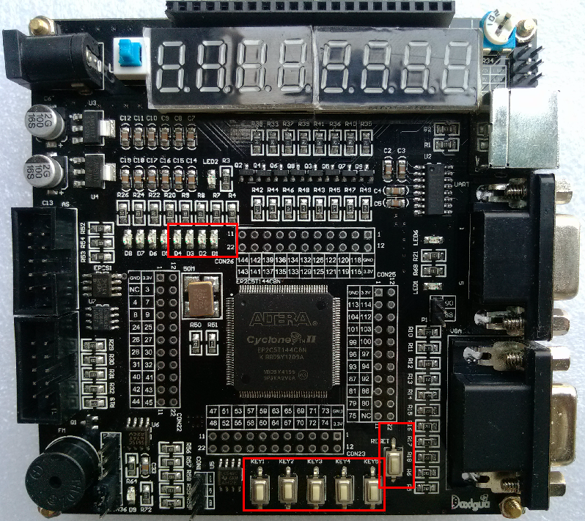

## AT24C04芯片

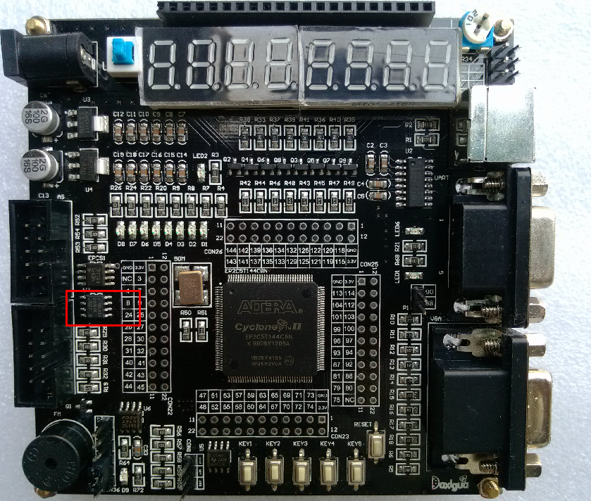

## 下载口

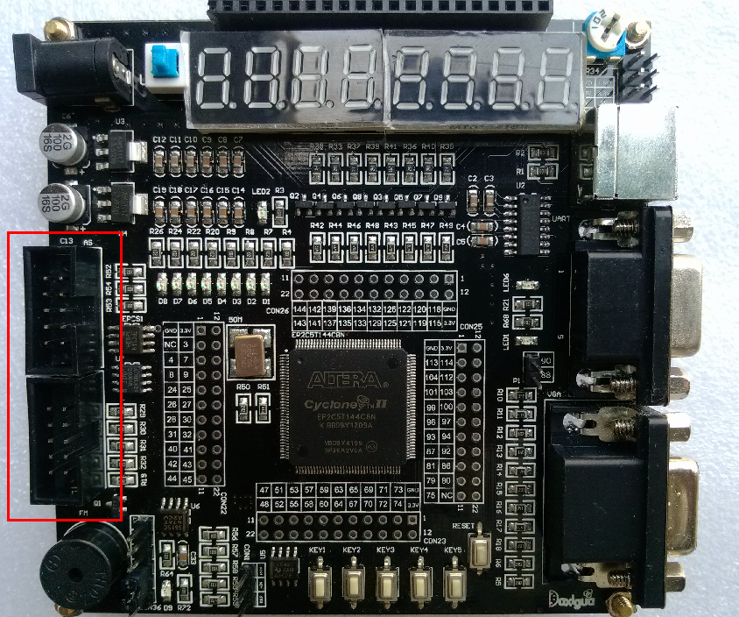

## 数码管

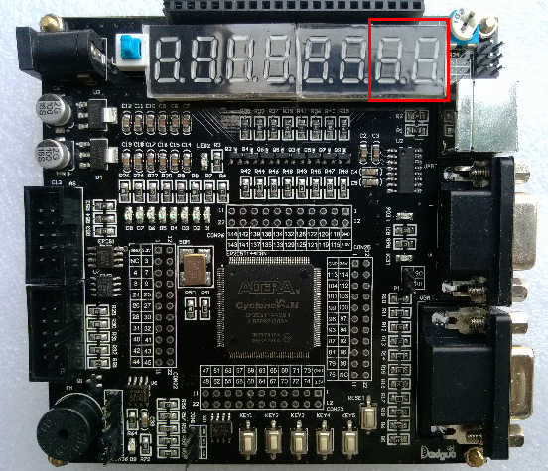

这两位数码管用于显示，按键的二进制码转换成BCD码的值。

# 流程图

